

COURTIER ASSERMENTE – Olivier EVRARD
Tél : 02 99 202 202 – Fax : 02 99 202 200
BP 50 – 35404 ST-MALO Cédex – France

SAINT MALO, le 28/07/2011 $ 1,4352

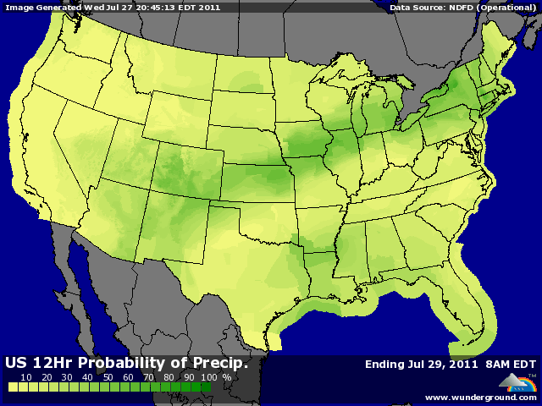

BLE : + à la hausse dans un petit marché malgré la reprise du dollar et la baisse de l’énergie et des bourses,
+ les acheteurs se renforçaient alors que les échos du crop tour d’hier viennent contredire les 1ères idées, avec un rendement prévisionnel en chute de 10% sur celui de 2010. Seules qq parcelles ont été observées, trop peu pour en tirer une généralité pour l’instant,
+/- la hausse vient aussi de la météo en Europe qui provoque des baisses de rendement et maintenant des baisses de qualité en France et en Allemagne, où la production de céréales vient d’être revue, à 41 millions de mt contre 44 en 2010 et 50 en 2009,
+/- les opérateurs attendent une hausse de la demande mondiale, surtout en provenance d’Asie, mais la concurrence de la mer noire est impressionnante en ce début de campagne,
+/- la Syrie a acheté 127KT de blé, sans doute en origine mer noire,

MAÏS : +/- à l’inverse des dernières semaines, c’est le blé qui soutien le maïs,
+/- les pluies sur la corn belt n’atteignent pas les zones les plus touchées par le coup de chaud de la semaine passée et les opérateurs craignent que les rendements soient corrigés par l’USDA dans son rapport d’août, même si la prime de risque météo a baissé cette semaine,
+/- la production d’éthanol progresse de semaine en semaine (+0,11% et +7,11% sur 2010) mais la consommation de maïs (93,1) reste toujours < aux besoins (113,7) pour atteindre l’objectif de 5,05 milliards de bx de l’USDA,

SOJA : - hausse du dollar et météo plutôt bonne à l’approche du mois d’août,
- une demande calme en origine US avec la concurrence de l’Amérique du sud, alors que cette dernière impacte la moindre variation du CBOT sur la prime fob,
+/- même problème que pour le maïs avec peu d’eau dans le sud,
+/- attente de chiffres de crush de juin en légère baisse pour le Census (125,10 contre 128 en mai et 129,2 en juin 2010),

A SUIVRE : les opérateurs sont perturbés par l’enlisement de la crise US au sujet de la dette, pensant qu’un compromis sera trouvé mais qu’il ne satisfera personne. Ventes US à l’export.

